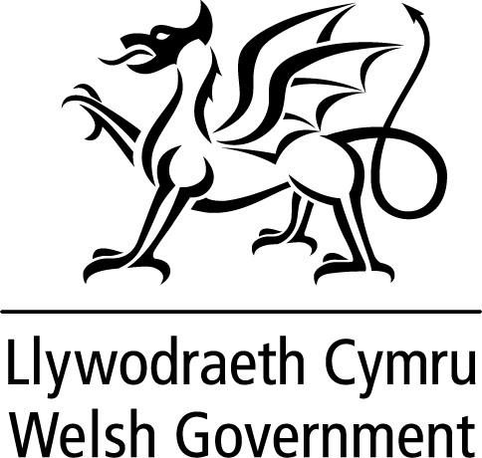

DATGANIAD YSGRIFENEDIG GAN

LYWODRAETH CYMRU

TEITL | Rheoliadau Cynhyrchion Diogelu Planhigion (Diwygiadau Amrywiol) 2023
DYDDIAD | 24 Hydref 2023
GAN | Lesley Griffiths AS, Y Gweinidog Materion Gwledig a Gogledd Cymru, a’r Trefnydd

Bydd Aelodau’r Senedd yn dymuno gwybod ein bod yn rhoi cydsyniad i'r Ysgrifennydd Gwladol arfer pŵer i wneud is-ddeddfwriaeth mewn maes Datganoledig mewn perthynas â Chymru.

Gofynnodd Rebecca Pow AS, y Gweinidog Ansawdd a Chadernid Amgylcheddol ar ran yr Arglwydd Benyon, y Gweinidog dros Fioddiogelwch a Materion Morol a Gwledig yn Adran yr Amgylchedd, Bwyd a Materion Gwledig (DEFRA) am gytundeb i wneud Offeryn Statudol (OS) o'r enw Rheoliadau Cynhyrchion Diogelu Planhigion (Diwygiadau Amrywiol) 2023 (y “Rheoliadau”).

Bydd yr Ysgrifennydd Gwladol yn gwneud yr OS uchod, drwy arfer y pwerau a roddir o dan adrannau 14(2), (4) (b) a (c) a (7) a 20(1) (a) a (b) o Ddeddf Cyfraith yr UE a Ddargedwir (Dirymu a Diwygio) 2023 (“Deddf 2023”).

Diben y Rheoliadau yw ymestyn neu ailgyflwyno darpariaethau trosiannol dros dro a roddwyd ar waith drwy ddeddfwriaeth ymadael â'r UE mewn perthynas â thriniaethau hadau a chynhyrchion masnach gyfochrog. Y nod yw galluogi cyflenwad digonol o hadau wedi'u trin a chynhyrchion diogelu planhigion ym marchnad Prydain Fawr, gan gefnogi sefydlu cnydau da a chostau is i dyfwyr a phrynwyr bwyd a bwyd anifeiliaid. Bydd y Rheoliadau'n cynnal y dull gweithredu presennol o ran mewnforion o hadau wedi'u trin a bydd yn ailgyflwyno dull tebyg o ymdrin â masnach gyfochrog sy'n bodoli ledled yr UE. Nid oes gwahaniaeth polisi ar y mater hwn rhwng Llywodraeth Cymru, Llywodraeth yr Alban a DEFRA ar hyn o bryd.

Gosodwyd yr OS gerbron Senedd y DU ar 23 Hydref 2023 i ddod i rym ar 31 Rhagfyr 2023.

Unrhyw effaith y gall yr OS ei chael ar gymhwysedd deddfwriaethol y Senedd a/neu ar gymhwysedd gweithredol Gweinidogion Cymru.

Mae swyddogaethau a roddir gan y ddeddfwriaeth sy'n cael ei diwygio, yn cael eu rhoi i Weinidogion Cymru neu i'r Ysgrifennydd Gwladol gyda chydsyniad Gweinidogion Cymru. Mae hyn yn golygu bod Gweinidogion Cymru yn cadw'r swyddogaethau perthnasol (neu cânt ddirprwyo'r swyddogaethau hynny i'r Awdurdod Gweithredol Iechyd a Diogelwch drwy Gytundeb Asiantaeth rhwng Gweinidogion Cymru a HSE).

Diben y diwygiadau

Diben y Rheoliadau yw ymestyn y mesurau trosiannol drwy ddeddfwriaeth. Bydd hyn yn caniatáu i driniaethau hadau a chynhyrchion diogelu planhigion perthnasol barhau i gael eu defnyddio dros dro, gan roi rhagor o amser i'r triniaethau a'r cynhyrchion hyn naill ai fynd drwy broses awdurdodi Prydain Fawr eu hunain neu i weithgynhyrchwyr ddatblygu triniaethau / cynhyrchion amgen y gellir eu hawdurdodi i'w defnyddio ym Mhrydain Fawr.

Mae'r Rheoliadau a'r Memorandwm Esboniadol cysylltiedig, sy'n nodi manylion ynghylch tarddiad, diben ac effaith y diwygiadau, ar gael yma:

Offeryn Statudol: The Plant Protection Products (Miscellaneous Amendments) Regulations 2023 (legislation.gov.uk)

Memorandwm Esboniadol: The Plant Protection Products (Miscellaneous Amendments) Regulations 2023 (legislation.gov.uk)

Pam y rhoddwyd cydsyniad

Rhoddwyd cydsyniad i Lywodraeth y DU wneud yr offeryn hwn gan ei fod yn cael ei ystyried yn briodol, y tro hwn, i Lywodraeth y DU ddeddfu ar lefel Prydain Fawr. Mae Iechyd Planhigion a Phalaladdwyr yn feysydd lle mae Gweinidogion Cymru yn aml wedi cydsynio i'r Ysgrifennydd Gwladol wneud deddfwriaeth ar lefel Prydain Fawr oherwydd y modd yr ymdrinnir â'r pwnc ar draws Prydain Fawr. Mae'r dull hwn yn sicrhau nad oes gwahaniaeth rhwng rheoliadau Cymreig a rheoliadau eraill Prydain Fawr, gan leihau unrhyw ddryswch ac anfantais i fasnachwyr Cymru a lleihau unrhyw faich gweinyddol posibl i'r Awdurdod Gweithredol Iechyd a Diogelwch wrth weinyddu trwyddedau ar gyfer masnach gyfochrog ac wrth ymgymryd ag unrhyw weithgarwch gorfodi.

